tutorial beeldverhalen voor de opstap naar een palliatief debat

Het project HBC.2021.1014 “Van Cure naar Care” wordt gefinancierd door de Europese Unie in het kader van het Relanceplan-Vlaamse Veerkracht met de steun van VLAIO.
Voorwoord
Het palliatief debat is een breed maatschappelijk debat georganiseerd door Kom op tegen Kanker om de palliatieve zorg in Vlaanderen te verbeteren. Het debat werd georganiseerd om te weten te komen welke zorg Vlamingen willen in hun laatste jaren en maanden. Het debat was bedoeld voor iedereen die van ver of dichtbij betrokken is bij palliatieve zorg. Het project bestond uit verschillende fases, waaronder het in kaart brengen van wat er vandaag aan palliatieve zorg bestaat, online debatmomenten en het delen van ervaringen via hetpalliatiefdebat.be. Uiteindelijk werden 47 burgeraanbevelingen gedistilleerd uit al die debatten en verhalen. Deze aanbevelingen werden online overhandigd aan bevoegd minister Wouter Beke (CD&V) in januari 2021. Zorgverleners vertaalden de burgeraanbevelingen naar haalbare ambities en streefdoelen voor de zorgsector in januari en februari 2021. Op basis van deze rapporten werd een eindrapport opgesteld.
De beeldverhalen over Kerem, Julia, Charlotte, Kristof en Andy zijn gebaseerd op echte ervaringen en werden gebruikt tijdens het palliatief debat om de deelnemers te helpen zich in te leven in de leefwereld van patiënten met palliative zorgnoden en hun naasten. Hierdoor konden ze beter begrijpen wat belangrijk is voor hen. Dit hielp bij het formuleren van aanbevelingen voor een betere palliatieve zorg in Vlaanderen.

Inhoud
Voorwoord 1
Inleiding 1
Instructies 1
Beeldverhaal van Andy 2
Beeldverhaal van Charlotte 4
Beeldverhaal van Kristof 6
Beeldverhaal van Kerem 8
Beeldverhaal van Julia 10

Inleiding
Hoe start je een gesprek met cursisten over palliatieve zorg, de zorg voor iemand die niet meer beter wordt? Hoe kom je te weten wat zij denken over hun levenseinde en dat van hun naasten?
In gesprek gaan of een debat voeren over palliatieve zorg en/of vroegtijdige zorgplanning kan gefaciliteerd worden door casuïstiek. De beeldverhalen van Andy, Charlotte, Kristof, Kerem en Julia zijn vijf fictieve verhalen waarin talrijke facetten van palliatieve zorg en vroegtijdige zorgplanning belicht worden. Stap in het leven van vijf heel verschillende personen met palliatieve zorgnoden en maak deze thema’s bespreekbaar tijdens een palliatief debat.
Een palliatief debat is niet enkel een communicatiemiddel. Het is ook een originele manier om aan het begin van een vormingstraject te polsen naar de visie van jouw cursisten over palliatieve zorg en vroegtijdige zorgplanning, en over hun houding ten opzichte van deze thema’s. Je kan er het kennisniveau van jouw cursisten mee inschatten waardoor je je lessen beter aan hen kunt aanpassen.
Instructies
Om een palliatief debat te organiseren werk je best in kleine groepjes van maximum vijf personen. Elk groepje heeft een gespreksleider.
Print de vijf beeldverhalen die je op de volgende bladzijden vindt evenveel keer af als het aantal groepen dat je hebt.
Laat de cursisten alle verhalen lezen en laat hen vervolgens per groep één verhaal kiezen waarover ze in gesprek willen gaan.
Je kan onder andere volgende vragen stellen om het debat te starten:
- Waarom hebben jullie voor dit verhaal gekozen?
- Welk gevoel geeft dit verhaal jullie?
- Wat vinden jullie dat er goed gelopen is in dit verhaal?
- Wat zou volgens jullie anders of beter gekund hebben in dit verhaal?
- Waar denken jullie aan als je het woord ‘palliatief’ hoort?
- Welk beeld doemt er op als er gesproken wordt over een palliatieve afdeling?
- Wat begrijpen jullie onder ‘vroegtijdige zorgplanning’
- Wat zijn jullie ideeën voor de toekomst van palliatieve zorg?
- Waar wordt best snel werk van gemaakt?
- Wat is volgens jullie absoluut essentieel om beter te zorgen voor wie niet meer beter wordt?
- Denken jullie soms na over jullie eigen levenseinde en hoe je zou willen dat het verloopt?
- …
Beeldverhaal van Andy
17 jaar
Lijdt aan een zeldzame bijniertumor

Beeldverhaal van Charlotte
64 jaar
Heeft een agressieve longtumor

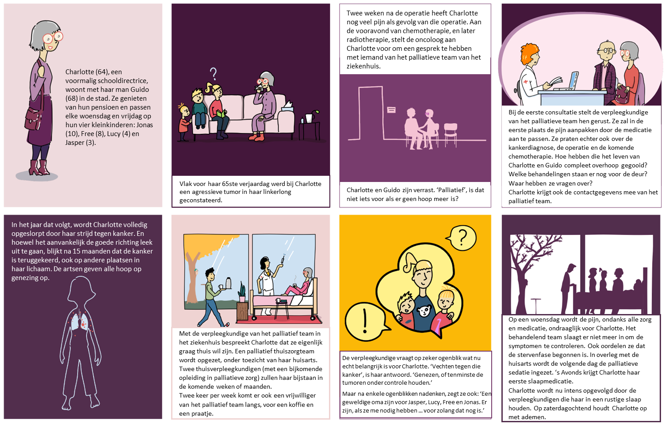
Beeldverhaal van Kristof
60 jaar
Heeft jongdementie

Beeldverhaal van Kerem
53 jaar
Lijdt aan een ernstige longziekte (COPD)

Beeldverhaal van Julia
86 jaar
Verhuist naar een woonzorgcentrum

